מגישים : _____322450552______ , ________212321871______

תרגיל בית 1 - EXCEL

2.

|  |  |  |  |  |
| --- | --- | --- | --- | --- |
| **שם המשתנה** | **הגדרה** | **סוג המשתנה** | **טווח ערכים** | **הערות** |
| PassengerID | מספר סידורי של כל נוסע. | רציף | 1 - 705 |  |
| Member | האם הנוסע חבר במועדון לקוחות ? | בינארי | Yes,No |  |
| Passenger class | המחלקה של הנוסע. | קטגוריאלי | Lower,Upper,Midle |  |
| Name | שם הנוסע | Text (string) | --- |  |
| Sex | מין הנוסע. | בינארי | Male,Female |  |
| Age | גיל הנוסע | רציף | 0.42-80 | אם הגיל רק הוערך, אז הוא מהצורה xx.5 |
| Number of Siblings | מספר האחים/יות או בעל/אישה על הרכבת | בדיד | 0-5 | יכול להיות גם אחים/יות חורגים. התעלמו ממאהבות וארוסות. |
| Number of Parents\Children | מספר ההורים/ילדים על הרכבת | בדיד | 0-6 | ילדים שנסעו רק עם שמרטפית קיבלו ערך 0. |
| Code | מספר הכרטיס | Text (string) | ---- | שילוב של מספרים ואותיות |
| Price | מחיר הכרטיס. | רציף | 4.0125-512.3292 |  |
| Departure | תחנת המוצא | קטגוריאלי | Southampton, Cherbourg, Queenstown |  |
| Baggage | משקל המזוודות של הנוסע | רציף | 5.51-52.56 | ק"ג |

חישוב עבור סעיף b : Min(), Max()

חישוב עבור סעיף c : 3. בוחרים בלשונית נתונים, מתקדם ובוחרים את הרשומה שאנו רוצים לבדוק אותה ובוחרים רשומות ייחודיות בלבד ואז זה משנה את הטבלה רק לפי הדברים היחודיים שנמצאים ברשומה שבחרנו

|  |  |  |  |
| --- | --- | --- | --- |
|  | Age | Price | Baggage |
| ממוצע | 29.58747518 | 34.91047234 | 24.92 |
| חציון | 28 | 15.85 | 24.45 |
| שכיח | 24 | 13 | 23.1534 |

חישוב ממוצע: Average()

חישוב חציון: MEDIAN()

חישוב שכיח: MODE()

4.

|  |  |  |
| --- | --- | --- |
| Member | Passenger class | Sex |
|  |  |  |

כיצד חישבנו: ______________________________________________

5. *age graphs :*

*a.*

*גרף*

*הסבר : _____________________________________________________*

*b. נוסחה: _________________________________________*

*R2 : ___________________________*

*מה זה אומר? _______________________________________________*

*6. גרף* Passenger Class

הסבר : ___________________________________

גרף Departure

הסבר : __________________________________

7.

a. תשובה ______________________________

הסבר ______________________________

b. תשובה ______________________________

הסבר ______________________________

8.

a. צילום מסך :

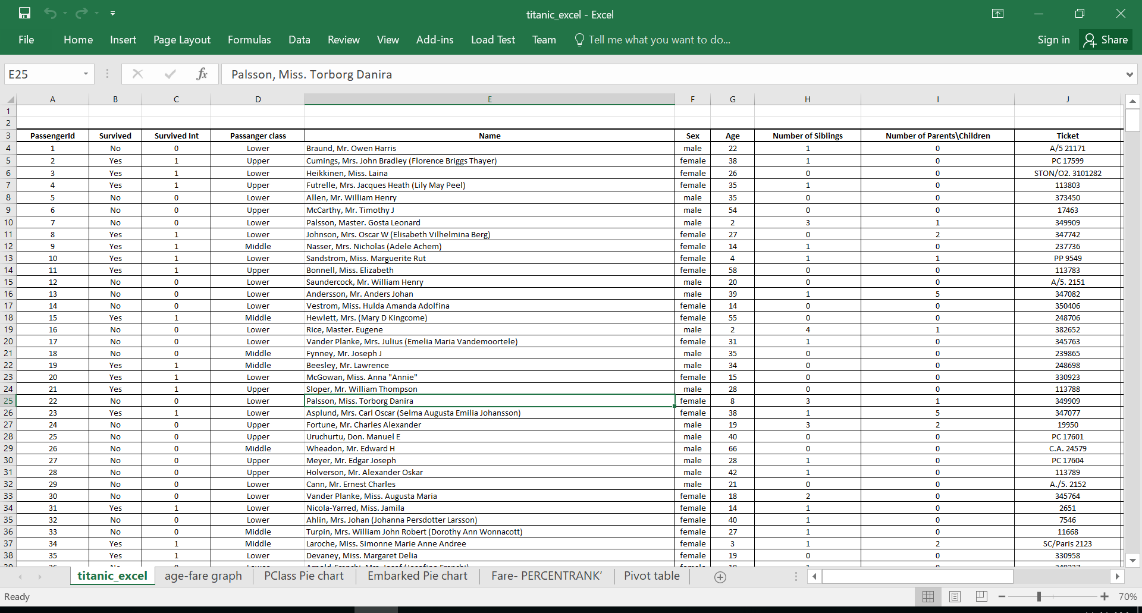

צילום מסך של החוקים : 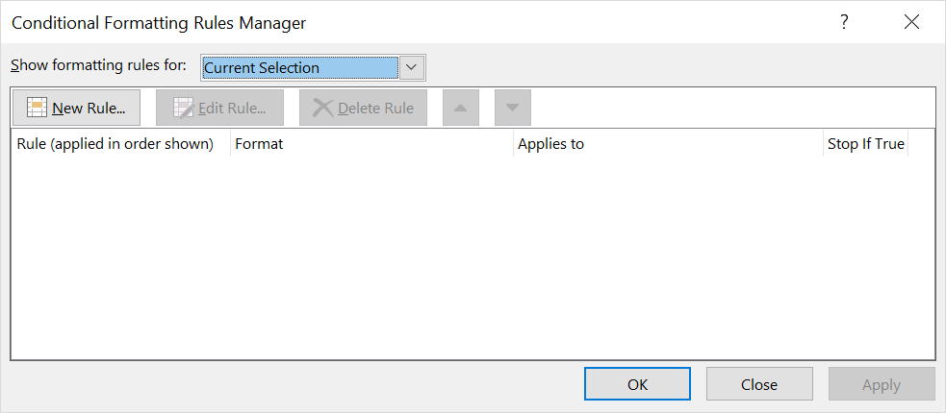

b. צילום מסך : )החליפו את הדוגמאות בשלכם)



צילום מסך של החוקים : 

9.

a.

נוסחה

b.

נוסחה

10.

פונקציה : (חישוב) ___________________________________

מה הפונקציה מחשבת: ___________________________________________

כיצד היא מתחברת לתוצאות שקיבלתם לסעיף 3: ______________________________________

11.

a. טבלה

b. טבלה

c. טבלה

d. טבלה